Återkoppling på användargränssnitt med «Vis resultat” och menyer
2026-11-02

Arkiv-menyn i huvudbilden/startsidan
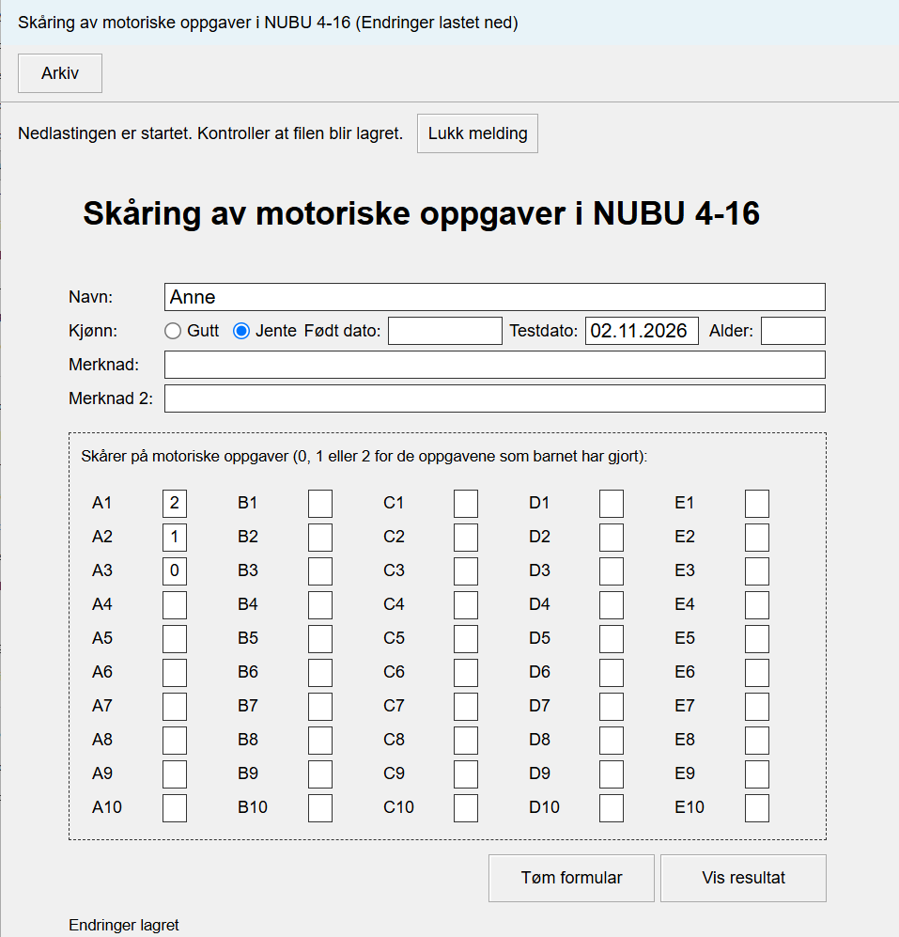
- Ingången till (symbolen för) Arkiv-menyn visas som en tryckknapp, vi tänkte den skulle vara en text ”Arkiv” med en nedåtpekande ˅ bredvid? (Det kan kanske hända att Codex inte uppfattade detta om jag klistrade in beställningen som text utan formatering.)
- Jag undrar också om placeringen av ingången till/symbolen för ”Arkiv”-menyn i bilden. Som det är får den ett eget vertikalt utrymme över en tunn linje i överkant av bilden. Jag undrar om det skulle gå att inte ha den på ett eget vertikalt utrymme, utan dela utrymme med fältet för ”Lukk melding”-meddelanden, ovanför rubriken ”Skåring av motoriske oppgaver”… . Fortfarande överst till vänster. I så fall skulle utrymmet för ”Lukk melding”-meddelanden tryckas ihop något till höger (när de visas), och det skulle vara ett permanent större vertikalt utrymme över rubriken ”Skråring av …” för att få plats med ingången till Arkiv-menyn, men utan vertikal linje mellan menyingången och rubriken. Detta vill jag diskutera med dig, vad är konventionellt/igenkännbart/god sed på webbsidor?
- Knapparna nedtill är justerade som önskat.

Inne i Arkiv-menyn
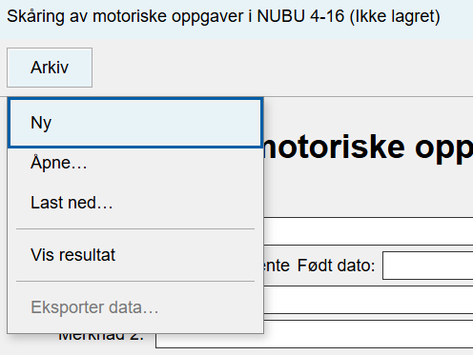
- Menyn visas som den ska, och funktionerna fungerar.

Den tillfälliga resultatbilden
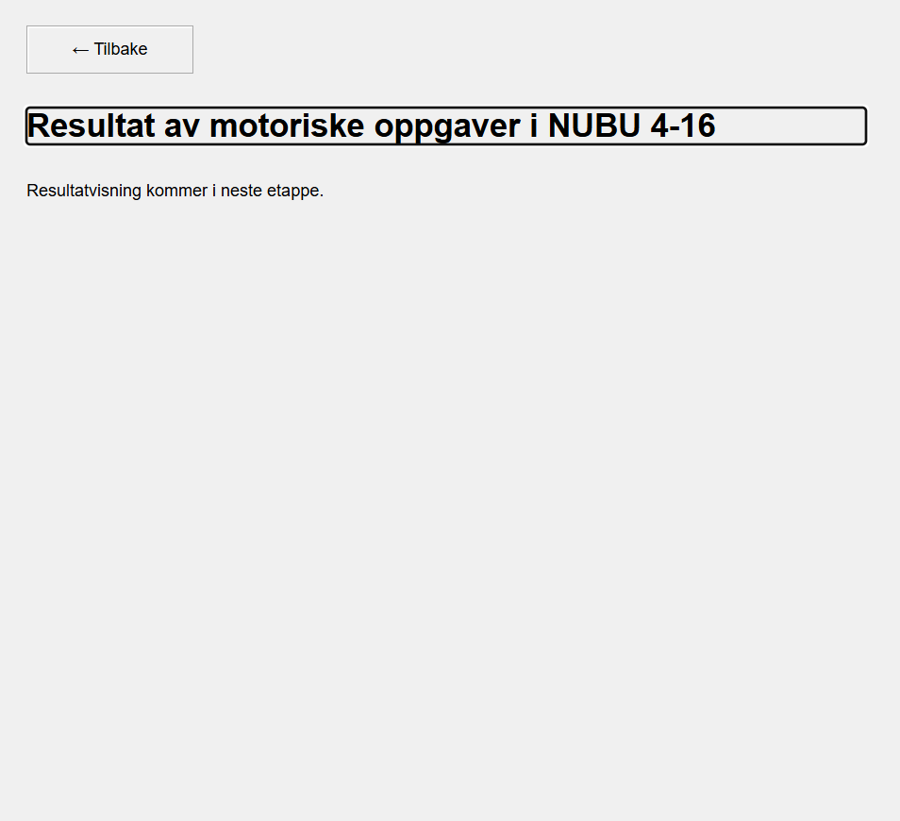
- Växling till bilden går bra och är samma från menyn eller från knappen i huvudbilden
- Växling tillbaka till huvudbilden går bra med ”Tilbake”-knappen
- ”Tilbake”-knappen visas som en tryckknapp med linje runt, jag hade tänkt mig den inte med linje runt utan text med en symbol bredvid som du visade. (Codex kanske inte uppfattade detta?) Eventuellt något att diskutera – vad är konventionellt, igenkännbart, intuitivt, vanligt?

Efter justeringar
2026-11-02 12:39

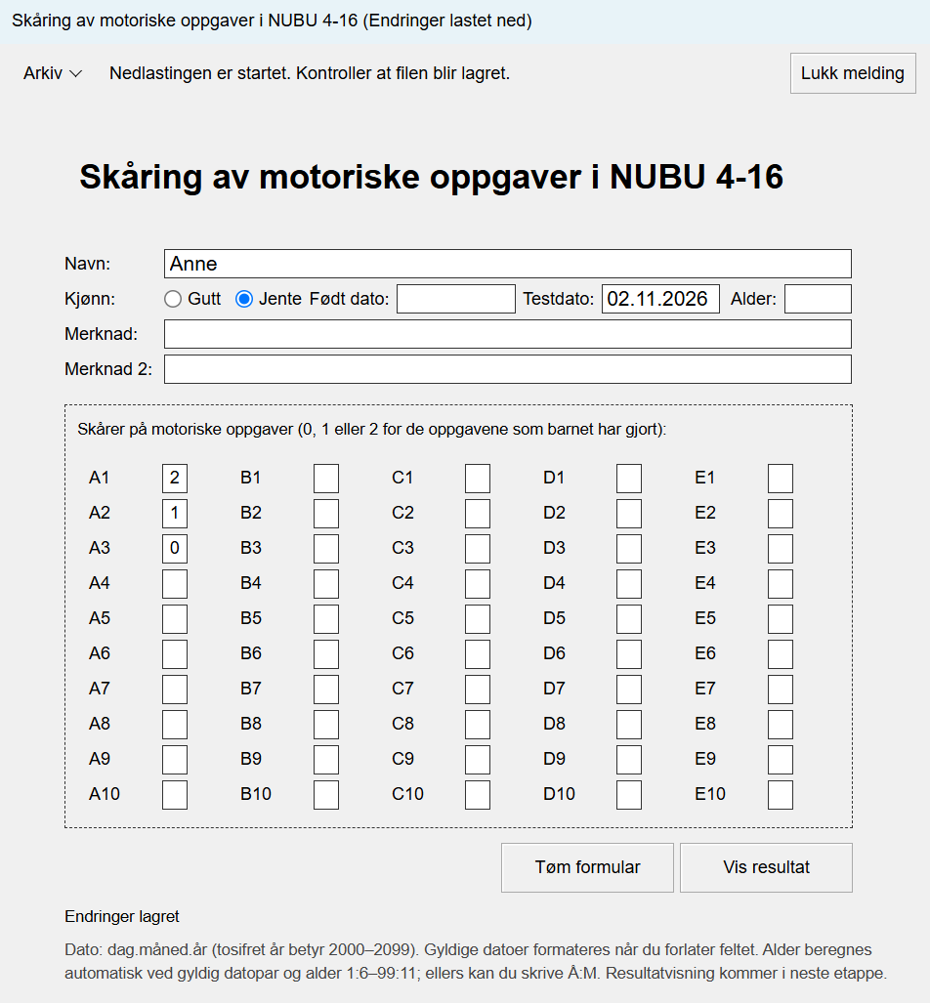

Arkiv-menyns symbol/ingång:
Pilen är fin!
Kunde Arkiv + pilen vara något mer markerad (föreslå gärna något – större fontstorlek, fetstil, eller annat) så att den visuellt skiljer ut sig från meddelanden och ledtexter – nu ser man inte skillnad? Att diskutera.
Funktionen är bra, menyn öppnas och funktionaliteten är där.

Tillbaka-funktionen i resultatbilden
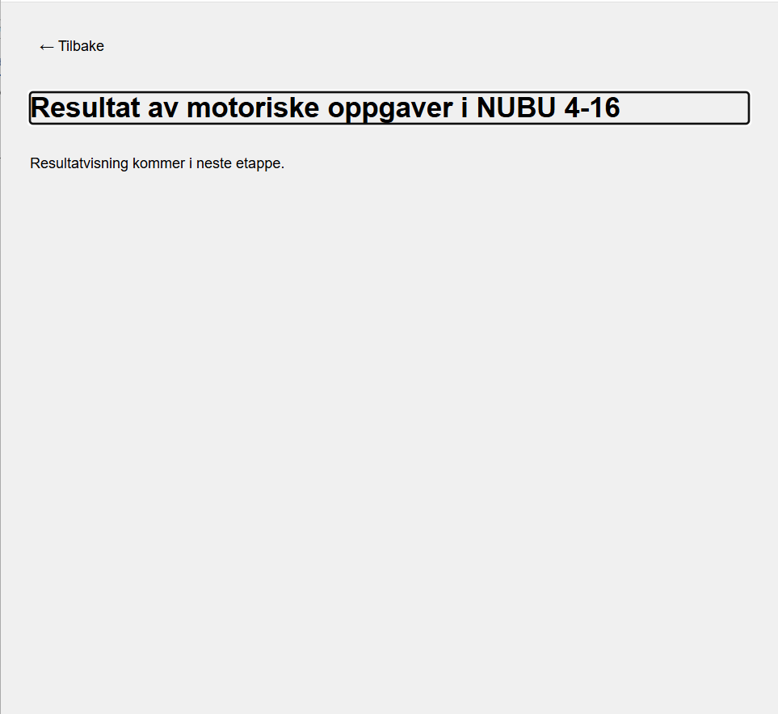
- Placering och funktion är bra. Om Arkiv-menyns symbol/ingång i huvudbilden ändras typografiskt så att den är något mer markerad, kunde jag tänka mig att Tilbake fick motsvarande utformning. Jag skulle egentligen tycka bättre om en pil med större huvud (de sneda linjerna skulle kunna få ta större utrymme än nuvarande version), men det är inte så viktigt.

